СОГЛАСОВАНО  Председатель КМСиСП  Администрации НГО  _______________ Т.В. Сапегина  _____________________ 2025 г. |  | УТВЕРЖДАЮ  Директор МБУ «СК «Кедр» НГО  ________________ М.В. Леонов  _______________________ 2025 г.

ПОЛОЖЕНИЕ
о проведении легкоатлетического кросса по пересеченной местности
в программе городского праздника «День физкультурника»
07 августа 2025 года
(п. 7 сводного календарного плана физкультурно-оздоровительных и спортивно-массовых мероприятий, проводимых в НГО 2025 год)

1. ЦЕЛИ И ЗАДАЧИ
- популяризация бега как самого доступного вида физической культуры;
- выявление сильнейших бегунов в различных возрастных категориях;
- организация активного и здорового досуга новоуральцев.

2. РУКОВОДСТВО ПРОВЕДЕНИЕМ СОРЕВНОВАНИЙ
Общее руководство организацией легкоатлетического кросса осуществляет Комитет по делам молодежи, семьи, спорту и социальным программам Администрации Новоуральского городского округа.
Непосредственное проведение легкоатлетического забега возлагается на МБУ «Спортивный клуб «Кедр» НГО и судейскую коллегию. Дополнительная информация по телефону 8 (34370) 5-19-00 (доб. 301, 302)
Главный судья – Иванов Павел Васильевич, к.т. 8 (34370) 5-19-00 (доб. 602).
Подготовка места проведения, необходимого инвентаря и оборудования, медицинское обеспечение, соблюдение техники безопасности возлагается на администрацию спортивной базы «Айсберг».

3. МЕСТО ПРОВЕДЕНИЯ, ДАТА И ПРОГРАММА СОРЕВНОВАНИЙ

Легкоатлетический кросс в программе городского праздника «День физкультурника» проводится 07 августа 2025 года, на спортивной базе «Айсберг» (лыжные трассы) ул. Фурманова, 30А.

16-45 - 17-40 час - подтверждение регистрации и выдача нагрудных номеров;
17.45 час – торжественное открытие;
18.00 час – легкоатлетический забег по возрастным группам.

4. УЧАСТНИКИ СОРЕВНОВАНИЙ И УСЛОВИЯ ПРОВЕДЕНИЯ
К участию в легкоатлетическом кроссе допускаются все желающие мужчины и женщины, юноши и девушки, спортсмены разрядники, имеющие необходимую физическую подготовку.
Для получения нагрудного номера, участникам легкоатлетического кросса необходимо предоставить допуск врача (коллективные заявки предоставляются заверенные печатью и подписью врача, напротив каждого участника соревнований). Ответственность за жизнь, здоровье и уровень подготовки несовершеннолетних спортсменов в день соревнований возлагается на лицо, их сопровождающее (родители, тренеры, законные представители).

Тренеры-преподаватели, законные представители несовершеннолетних участников предоставляют в судейскую коллегию «Согласие родителей (законных представителей) на обработку персональных данных на детей - участников соревнований» по форме (Приложение 2). Совершеннолетние участники предоставляют в судейскую коллегию «Согласие на обработку персональных данных», «Согласие на фото и видеосъемку» по форме (Приложение 3).
Старт участников общий по возрастным группам. Порядок старта будет определен в день проведения соревнований (07 августа 2025 г.).
Возрастные группы и дистанции:
Дистанция | Возрастная группа
1,66 км  (один круг) | М11 Юноши 2014 г.р. и младше
1,66 км  (один круг) | Ж11 Девушки 2014 г.р. и младше
1,66 км  (один круг) | Ж12-13 Девушки 2012 – 2013 г.р.
1,66 км  (один круг) | Ж 50 Женщины 1975 г.р. и старше
3,3 км  (2 круга)  поворот на круги - перед финишем | М 12-13 Юноши 2012 – 2013 г.р.
3,3 км  (2 круга)  поворот на круги - перед финишем | М 14-15 Юноши 2010 – 2011 г.р.
3,3 км  (2 круга)  поворот на круги - перед финишем | Ж 14-15 Девушки 2010 – 2011 г.р.
3,3 км  (2 круга)  поворот на круги - перед финишем | Ж 16-17 Девушки 2008 – 2009 г.р.
3,3 км  (2 круга)  поворот на круги - перед финишем | Ж 18-34 Женщины 1991 – 2007 г.р.
3,3 км  (2 круга)  поворот на круги - перед финишем | Ж 35-49 Женщины 1976 – 1990 г.р.
3,3 км  (2 круга)  поворот на круги - перед финишем | М65 Мужчины 1960 г.р. и старше
5 км  (3 круга)  поворот на круги - перед финишем | М 16-17 Юноши 2008 – 2009 г.р.
5 км  (3 круга)  поворот на круги - перед финишем | М 18-34 Мужчины 1991 – 2007 г.р.
5 км  (3 круга)  поворот на круги - перед финишем | М 35-49 Мужчины 1976 – 1990 г.р.
5 км  (3 круга)  поворот на круги - перед финишем | М 50-64 Мужчины 1961 – 1975 г.р.

Участникам рекомендуется ознакомиться со схемой дистанции кросса, которая будет размещена на стенде информации в зоне старта в день проведения соревнований (за 1,5 часа до начала соревнований). Схема представлена в Приложении 1.
Заявки на участие в легкоатлетическом кроссе будут приниматься через систему orgeo.ru https://orgeo.ru/event/info/44944 до 07.08.2025 (до 10.00 час местного времени)
5. ЗАЯВКИ ДЛЯ ОФОРМЛЕНИЯ ВЪЕЗДА В ГОРОД ИНОГОРОДНИМ УАСТНИКАМ.
ВНИМАНИЕ! Город Новоуральск является закрытым административно-территориальным образованием.
Для проезда участников и сопровождающих лиц (в том числе водителей автобусов) к месту проведения соревнований, необходимо направить данные (в теме письма указать - «Въезд. Кросс в День физкультурника») для оформления въезда в режимный город до 25 июля 2025 года (включительно) на электронную почту sport-kedr@yandex.ru по форме: Ф.И.О. полностью, дата рождения (число, месяц, год), полный адрес по прописке, паспортные данные или данные свидетельства о рождении (серия, номер) на детей любого возраста до 14 лет, СНИЛС. Все въезжающие должны иметь гражданство РФ.
Коллективные заявки от команды подаются заверенные подписью и печатью руководителя организации. Заявки от физически лиц подаются заваренные подписью представителя команды. В заявке на въезд также необходимо указать контактный телефон представителя команды (контакт подающего заявку).
Внимание!!! Заявки, присланные на оформление въезда после указанной даты, приниматься НЕ БУДУТ!!! При въезде в город необходимо иметь при себе оригинал документа: паспорт (свидетельство о рождении). Заявки на въезд НЕ ЯВЛЯЮТСЯ заявками на участие.
6. ОПРЕДЕЛЕНИЕ ПОБЕДИТЕЛЕЙ И НАГРАЖДЕНИЕ
Победители и призеры (1-3 место) легкоатлетического кросса в каждой возрастной группе (15 групп) определяются по лучшему результату и награждаются наградной атрибутикой – дипломами (1 место – 15 шт., 2 место - 15 шт., 3 место – 15 шт.) и медалями (1 место – 15 шт., 2 место – 15 шт., 3 место – 15 шт.).
Победители в группах (1 место – 15 групп) награждаются денежными призами (из сметы расходов – добровольные пожертвования).
Все участники легкоатлетического кросса обеспечиваются сувенирной продукцией
Награждение участников состоится после официального утверждения протоколов на пьедестале почета, расположенном в районе зоны старта-финиша.

7. ФИНАНСИРОВАНИЕ
Награждение участников легкоатлетического кросса наградной атрибутикой (дипломы, медали), обеспечение участников сувенирной продукцией, питание спортивных судей и специального обслуживающего персонала за счет средств МБУ «СК «Кедр» НГО.

Данное положение является официальным приглашением на соревнования.

Приложение 1
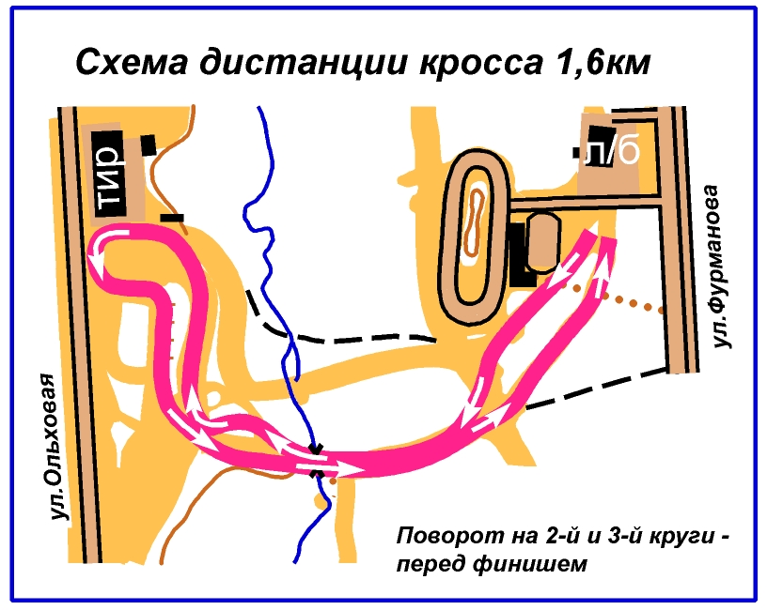

Приложение 2

Согласие родителя (законного представителя) на
обработку персональных данных несовершеннолетнего

Я,________________________________________________________________________,
(ФИО родителя или законного представителя)
Паспорт___________ выдан _________________________________________________,
(серия, номер) (когда и кем выдан)
____________________________________________________________________,
являясь законным представителем несовершеннолетнего ____________________________________________________________________,
(ФИО несовершеннолетнего, дата рождения, номер свидетельства о рождении или паспорта)
Приходящегося мне _____________, зарегистрированного по адресу:________________________________________________________________,
даю согласие организаторам соревнований, МБУ «Спортивный клуб «Кедр» НГО, комиссии по допуску участников соревнований_____________________________ _____________________________________________________________, составляющей мои персональные данные (данные паспорта, адреса проживания, прочие сведения) в целях организации участия в спортивном мероприятии, ведения статистики с применением различных способов обработки.
Настоящее согласие предоставляется на осуществление любых действий в отношении моих персональных данных, которые необходимы или желаемы для достижения указанных выше целей, включая (без ограничения) сбор, систематизацию, накопление, хранение, уточнение (обновление, изменение), использование, распространение (в том числе передачу третьим лицам – в соответствии с действующим законодательством), обезличивание, блокирование, а также осуществление любых иных действий с персональными данными, предусмотренных Федеральным законом РФ от 27.07.2006 г. № 152-ФЗ «О персональных данных», а также на использование фото и видеоматериалов исключительно в следующих целях:
- размещение на сайте организации;
- размещение в социальных сетях организации;
- размещение в рекламных видео и фотоматериалах, и печатной продукции организации;
- размещение фотоматериалов в статьях СМИ.
Я информирован(а), что возможна обработка фото и видеоматериалов для улучшения качества и изменения фона.
Данное согласие действует в течение срока хранения информации.
Данное согласие может быть отозвано в любой момент по моему письменному заявлению.
Организаторы соревнований МБУ «Спортивный клуб «Кедр»» НГО и комиссия по допуску участников гарантирует, что обработка персональных данных осуществляется в соответствии с действующим законодательством РФ.
Я проинформирован(а), что персональные данные обрабатываются неавтоматизированным и автоматизированным способами обработки.
Я подтверждаю, что, давая согласие на обработку персональных данных, я действую по своей воли и в своих интересах.

_____________ /_______________________/ _____________
Подпись Расшифровка подписи Дата

Приложение № 3

Согласие на обработку персональных данных

Я, _____________________________________________________________________, паспорт: серия ________, номер _________________, дата выдачи: _______________ г., кем выдан: ___________________________________, код подразделения: ____________, в соответствии со статьей 9 Федерального закона от 27 июля 2006 г. N 152-ФЗ «О персональных данных» даю согласие Муниципальному бюджетному учреждению «Спортивный клуб «Кедр» Новоуральского городского округа (далее - МБУ «СК «Кедр» НГО) на обработку моих персональных данных: фамилии, имени, отчества, даты рождения, паспортных данных, основного места работы, должности, почтового адреса, телефона служебного, домашнего, сотового, адреса электронной почты.
Я даю согласие МБУ «СК «Кедр» НГО на использование моих персональных данных в целях участия в ______________________________________________________
_____________________________________________________________________________
а также на хранение моих данных на электронных и бумажных носителях.
Данным согласием я разрешаю МБУ «СК «Кедр» НГО сбор моих персональных данных, их хранение, систематизацию, обновление, использование (в том числе передачу третьим лицам для обмена информацией), а также осуществление любых иных действий, предусмотренных действующим законодательством Российской Федерации.
Я проинформирован(а), что обработка моих персональных данных будет осуществляться в соответствии с действующим законодательством Российской Федерации как неавтоматизированным, так и автоматизированным способами.
Срок действия данного согласия не ограничен. Согласие может быть отозвано по моему письменному заявлению.
Подтверждаю, что, давая согласие, я действую без принуждения, по собственной воле и в своих интересах.

_____________ /_______________________/ _____________
Подпись Расшифровка подписи Дата

СОГЛАСИЕ НА ФОТО И ВИДЕОСЪЕМКУ

Я, ___________________________________________________________________________,
^{(ФИО участника)}
даю согласие на безвозмездную фото и видеосъемку а также на использование фото и видеоматериалов исключительно в следующих целях:
размещение на сайте организации;
размещение в группе ВК и Телеграм в социальных сетях;
размещение в рекламных видео и фотоматериалах, и печатной продукции организации;
размещение фотоматериалов в статьях СМИ.
Я информирован(а), что возможна обработка фото и видеоматериалов для улучшения качества и изменения фона.
Данное согласие действует в течение срока хранения информации.
Данное согласие может быть отозвано в любой момент по моему письменному заявлению.
Я подтверждаю, что, давая такое согласие, я действую по собственной воле и в собственных интересах.

_____________ /_______________________/ _____________
Подпись Расшифровка подписи Дата

